MINI-PROJET TESTNG + SELENIUM
Fiche des anomalies détectées
Anomalies du site celectronix.com
Site testé : https://www.celectronix.com/
Mini-projet TestNG + Selenium - EL HAJ Imen - ISIL 3-1
Constats du 08/11/2026 - exécution des tests du 10/11/2026

1. Synthèse
ID | Anomalie | Gravité | Statut | Test lié
AN-01 | Produits affichés à 0,000 TND et achetables | Majeure | Confirmée (test automatisé + constat manuel) | TC11 (Failed)
AN-02 | Bouton « Commander » actif avec des articles à 0,000 TND | Majeure | À confirmer (commande non validée) | Observation manuelle
AN-03 | Devise écrite DT et TND dans le même bloc | Mineure | Confirmée (capture + TC12 Failed) | TC12 (échec attendu)
AN-04 | Faute d’accent dans un titre de produit | Mineure | Confirmée (capture) | Observation manuelle

Gravité : majeure = donnée ou comportement pouvant tromper un client ou fausser une commande ; mineure = incohérence de présentation ou de contenu sans blocage. Les preuves sont des captures d’écran prises sur le site le 08/11/2026 et, pour AN-01, le résultat du test automatisé TC11.

2. Fiches détaillées

AN-01 - Produits affichés à 0,000 TND et achetables
Rubrique | Détail
Gravité | Majeure
Statut | Confirmée
Test automatisé | TC11 - Ajout au panier et cohérence du prix : Failed. Message : « ANOMALIE : produit affiché à 0.0 TND avec un bouton ‘Ajouter au panier’ actif » (exécution du 10/11/2026 : 20 tests, 17 réussis, 2 échoués, 1 ignoré).
Produits observés | 1) XMSR00112, moteur de distributeur d’additifs pour lave-linge (réf. 59-09736) : 0,000 TND, « Derniers articles en stock », bouton actif. 2) Moteur de ventilateur d’évaporateur de congélateur à moteur AC : 0,000 TND, « En stock » (ligne du panier). 3) Moteur pour ventilateur de réfrigérateur (réf. 59-09734) : 0,000 TND, « Rupture de stock » (bouton grisé).
Étapes pour reproduire | 1. Ouvrir la fiche du produit XMSR00112 (catégorie Chaud-froid > Pièces détachées électroménager). 2. Lire le prix affiché. 3. Cliquer sur « Ajouter au panier » puis ouvrir le panier.
Résultat attendu | Un produit vendu affiche un prix supérieur à 0 TND ; sinon le bouton d’achat est remplacé par « Prix sur demande » ou désactivé.
Résultat obtenu | Prix de 0,000 TND avec un bouton « Ajouter au panier » actif ; le produit est ajouté au panier avec une ligne à 0,000 TND.
Impact | Risque de commandes à zéro dinar, de prix trompeur pour le client et de statistiques de vente faussées.

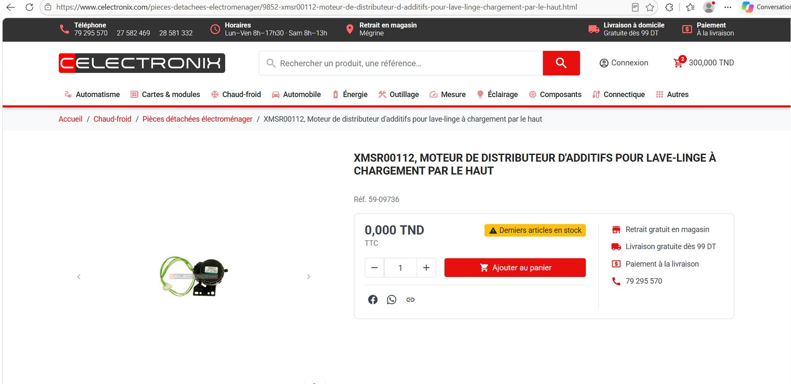
Capture 1 - Fiche du produit XMSR00112 : 0,000 TND, « Derniers articles en stock », « Ajouter au panier » actif.
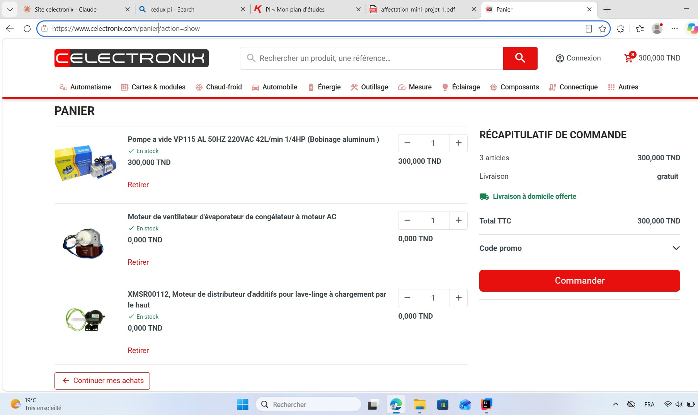
Capture 2 - Panier : deux lignes à 0,000 TND, total de 3 articles = 300,000 TND.
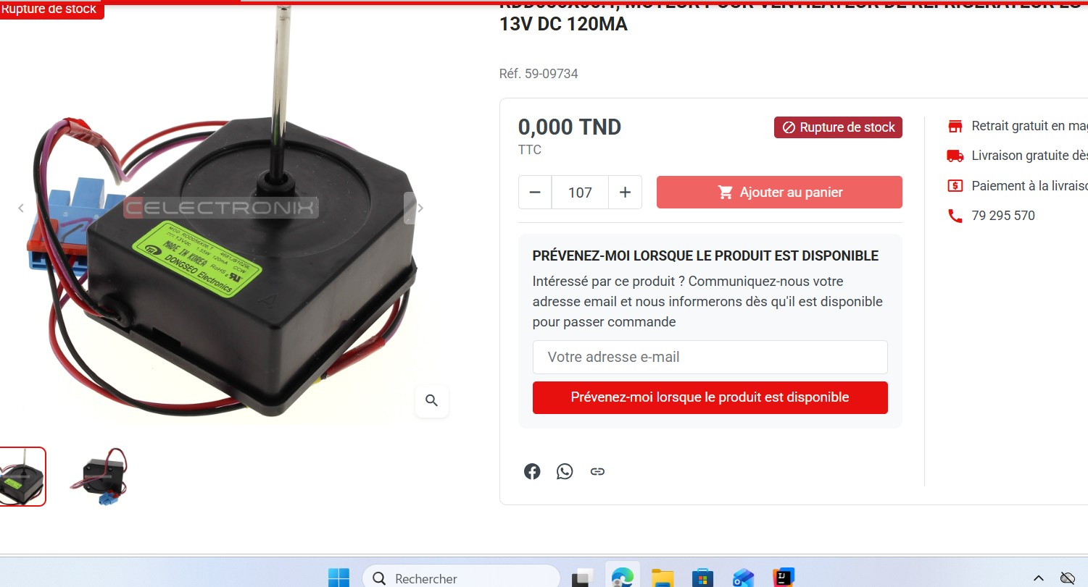
Capture 3 - Produit réf. 59-09734 : 0,000 TND (en rupture de stock). Le problème de prix touche aussi des produits indisponibles.

AN-02 - Bouton « Commander » actif avec des articles à 0,000 TND
Rubrique | Détail
Gravité | Majeure
Statut | À confirmer : la commande n’a volontairement pas été validée (aucune commande réelle passée).
Étapes pour reproduire | 1. Ajouter au panier un produit à 0,000 TND (voir AN-01). 2. Ouvrir le panier. 3. Observer le récapitulatif de commande et le bouton « Commander ». 4. (À faire sans valider) cliquer sur « Commander » pour voir si le site permet de passer à l’étape suivante.
Résultat attendu | Le site refuse de poursuivre la commande ou signale un prix invalide pour les articles à 0 TND.
Résultat obtenu | Le panier affiche « Livraison gratuite » et le bouton « Commander » reste actif avec deux lignes à 0,000 TND (capture 2). Le comportement à l’étape suivante reste à confirmer.
Impact | Possibilité de commander des articles gratuits, si le site laisse effectivement passer la commande.

AN-03 - Devise écrite DT et TND dans le même bloc
Rubrique | Détail
Gravité | Mineure
Statut | Confirmée
Étapes pour reproduire | 1. Ajouter un produit au panier (par exemple la carte universelle QD-U03A+, 51,999 TND). 2. Ouvrir le panier et lire le bloc « Récapitulatif de commande ».
Résultat attendu | Une seule notation de la devise sur toute la page (TND ou DT).
Résultat obtenu | Les montants sont en « TND » (51,999 TND, 9,000 TND, 60,999 TND) mais le message de livraison gratuite dit « Plus que 47,001 DT » ; le bandeau du site annonce aussi « Livraison gratuite dès 99 DT ».
Impact | Incohérence de présentation, sans erreur de calcul (99 - 51,999 = 47,001).

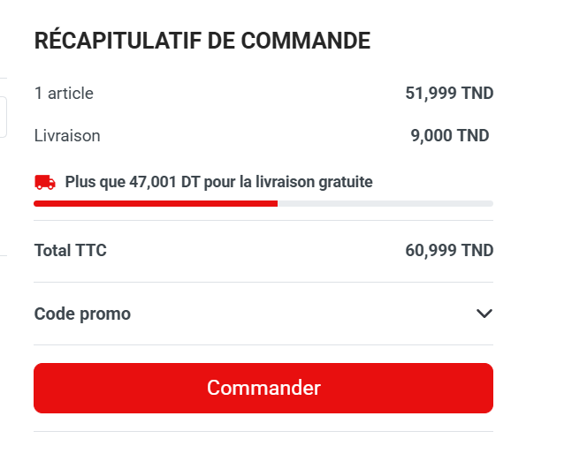
Capture 4 - Récapitulatif de commande : montants en TND, message de livraison en DT.

AN-04 - Faute d’accent dans un titre de produit
Rubrique | Détail
Gravité | Mineure
Statut | Confirmée
Étapes pour reproduire | Ouvrir le panier contenant le produit « Pompe a vide VP115 AL 50HZ 220VAC 42L/min 1/4HP (Bobinage aluminum) ».
Résultat attendu | Titre correctement orthographié : « Pompe à vide … ».
Résultat obtenu | Le titre s’affiche « Pompe a vide » sans accent sur le « à » (capture 2).
Impact | Qualité du contenu et recherche : une recherche « à vide » peut ne pas retrouver le produit.

